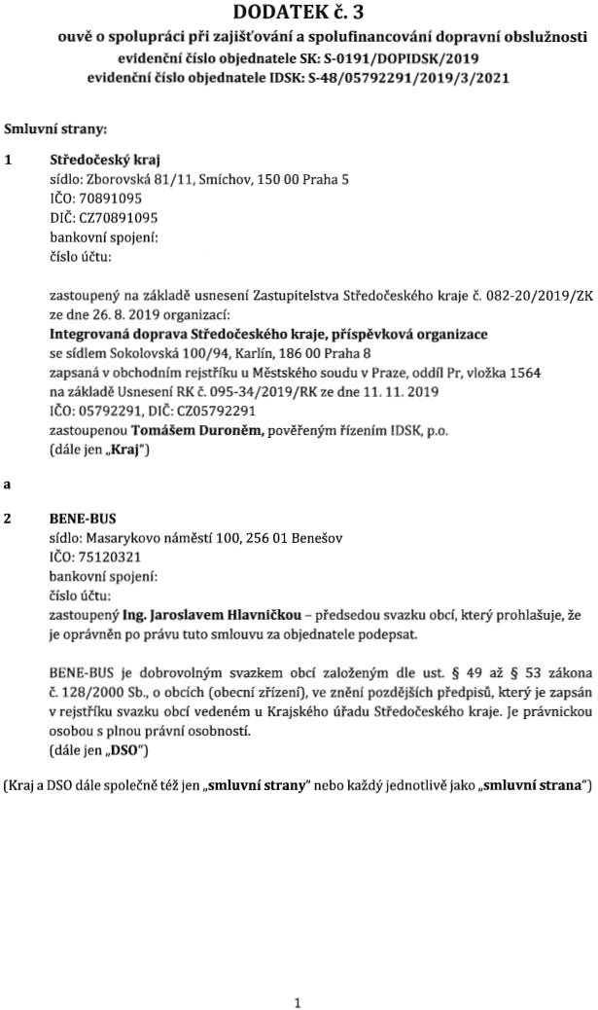
DODATEK č. 3
ke Smlouvě O spolupráci při zajišťování a spolufinancování dopravní obslužnosti
evidenční číslo objednatele SK: s-0191/DopIDsK/2019
evidenční číslo objednatele IDSK: $-48/05792291/2019/3/2021

Smluvní strany:
1. Středočeský kraj
sídlo: Zborovská 81/11, Smíchov, 150 00 Praha 5
IČO: 70891095
DIČ: CZ70891095
bankovní spojení:
číslo účtu:

zastoupený na základě usnesení Zastupitelstva Středočeského kraje č. 082-20/2019/ZK ze dne 26. 8. 2019 organizací:
Integrovaná doprava Středočeského kraje, příspěvková organizace
se sídlem Sokolovská 100/94, Karlín, 186 00 Praha 8
zapsaná V obchodním rejstříku u Městského soudu V Praze, oddíl Pr, vložka 1564
na základě Usnesení RK Č. 095-34/2019/RK ze dne 11. 11. 2019
IČO: 05792291, DIČ; CZ05792291
zastoupenou Tomášem Duroněm, pověřeným řízením IDSK, p.o.
(dále jen ,,Kılaj")

a
2. BENE-BUS
sídlo: Masarykovo náměstí 100, 256 01 Benešov
IČO:75120321
bankovní spojení:
číslo účtu:
zastoupený Ing. Iaroslavem Hlavničkou - předsedou svazku obcí, který prohlašuje, že
je oprávněn po právu tuto smlouvu za objednatele podepsat.

BENE-BUS je dobrovolným svazkem obcí založeným dle ust. § 49 až § 53 zákona
č. 128/2000 Sb., O obcích [obecní zřízení), ve znění pozdějších předpisů, který je zapsán
V rejstříku svazku obcí vedeném u Krajského úřadu Středočeského kraje. Je právnickou
osobou S plnou právní osobností.
(dále jen ,,DSO")
[Kraj a DSO dále společně též jen ,,smluvní strany" nebo každý jednotlivě jako Dsmluvní stIlana")

1

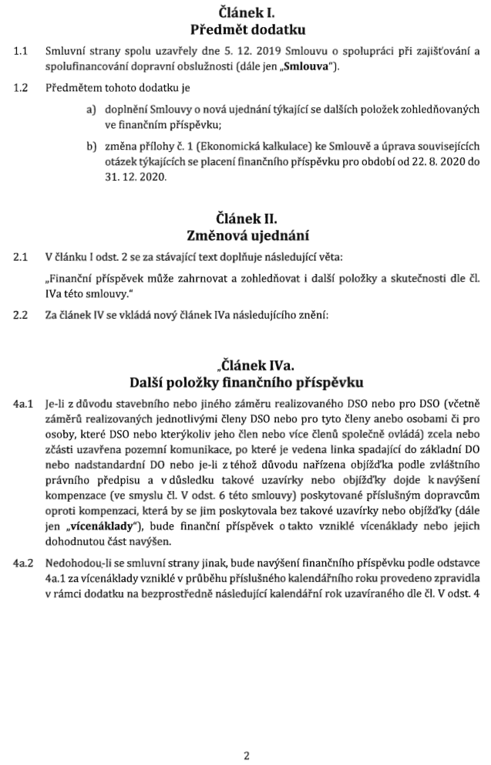
Článek I.
Předmět dodatku

I -

\

\
1.1 Smluvní strany spolu uzavřely dne 5. 12. 2019 Smlouvu O spolupráci při zajišťování a
spolufinancování dopravní obslužnosti [dále jen HSmlouva") .
1.2 Předmětem tohoto dodatku je
a) doplnění Smlouvy O nová ujednání týkající se dalších položek zohledňovaných
ve finančním příspěvku;
b) změna přílohy č. 1 (Ekonomická kalkulace) ke Smlouvě a úprava souvisejících
otázek týkajících se placení finančního příspěvku pro období od 22. 8. 2020 do
31. 12. 2020.

Článek II.
Změnová ujednání
2.1 V článku I odst. 2 se za stávající text doplňuje následující věta:
ııFinanční příspěvek může zahrnovat a zohledňovat i další položky a skutečnosti dle čl.
lVa této smlouvy."
2.2 Za článek IV se vkládá nový článek lVa následujícího znění:

ıı Článek lVa.
Další položky ﬁnančního příspěvku
4a.1 Ie-li Z důvodu stavebního nebo jiného záměru realizovaného DSO nebo pro DSO (včetně
záměrů realizovaných jednotlivými členy DSO nebo pro tyto členy anebo osobami či pro
osoby, které DSO nebo kterýkoliv jeho člen nebo více členů společně ovládá) zcela nebo
zčásti uzavřena pozemní komunikace, po které je vedena linka spadající do základní DO
nebo nadstandardní DO nebo je-li z téhož důvodu nařízena objížďka podle zvláštního
právního předpisu a V důsledku takové uzavírky nebo objížd'ky dojde k navýšení
kompenzace (ve smyslu čl. V odst. 6 této smlouvy) poskytované příslušným dopravcům
oproti kompenzaci, která by se jim poskytovala bez takové uzavírky nebo objížďky [dále
jen ,,vícenáklady"), bude finanční příspěvek o takto vzniklé vícenáklady nebo jejich
dohodnutou část navýšen.
4a.2 Nedohodou.-li se smluvní strany jinak, bude navýšení finančního příspěvku podle odstavce
4a.1 za vícenáklady vzniklé V průběhu příslušného kalendářního roku provedeno zpravidla
V rámci dodatku na bezprostředně následující kalendářní rok uzavíraného dle čl. V odst. 4

2
'II
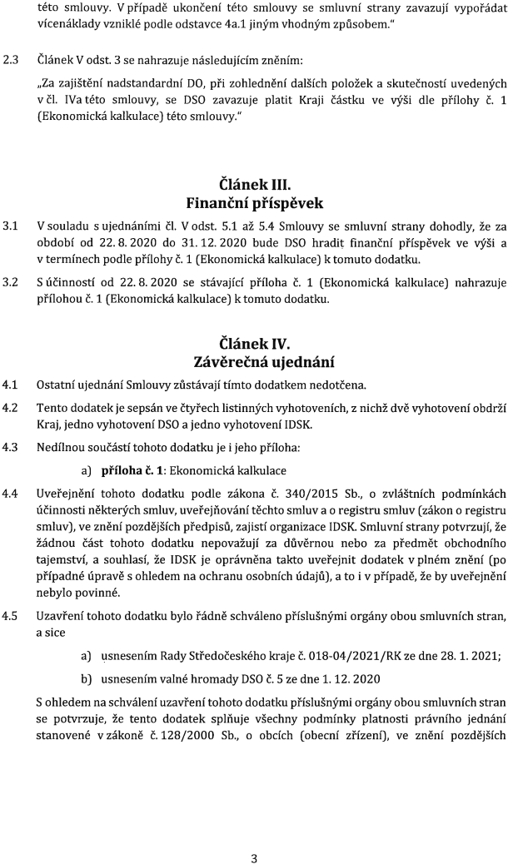
této smlouvy. V případě ukončení této smlouvy se smluvní strany zavazují vypořádat vícenáklady vzniklé podle odstavce 4a.1 jiným vhodným způsobem."

2.3 Článek V odst. 3 se nahrazuje následujícím zněním:
IIZa zajištění nadstandardní DO, při zohlednění dalších položek a skutečností uvedených
včl. lVa této smlouvy, se DSO zavazuje platit Kraji částku ve výši dle přílohy Č. 1
(Ekonomická kalkulace) této smlouvy."

Článek III.
Finanční příspěvek
3.1 V souladu S ujednáními čl. Vodst. 5.1 až 5.4 Smlouvy se smluvní strany dohodly, že za
období od 22.8. 2020 do 31. 12. 2020 bude DSO hradit finanční příspěvek ve výši a
V termínech podle přílohy Č. 1 (Ekonomická kalkulace) k tomuto dodatku.
3.2 S účinností od 22. 8. 2020 se stávající příloha č. 1 (Ekonomická kalkulace) nahrazuje
přílohou č. 1 (Ekonomická kalkulace) k tomuto dodatku.

Článek IV.
Závěrečná ujednání
Ostatní ujednání Smlouvy zůstávají tímto dodatkem nedotčena.
Tento dodatek je sepsán ve čtyřech listinných vyhotoveních, Z nichž dvě vyhotovení obdrží Kraj, jedno vyhotovení DSO a jedno vyhotovení IDSK.
I
4.3

4.4-

4.5

Nedílnou součástí tohoto dodatku je i jeho příloha:
a) Ekonomická kalkulace
ì
ì
příloha č. 1:
Uveřejnění tohoto dodatku podle zákona č. 340/2015 Sb., o zvláštních podmínkách účinnosti některých smluv, uveřejňování těchto smluv a o registru smluv [zákon o registru smluv), ve znění pozdějších předpisů, zajistí organizace IDSK. Smluvní strany potvrzují, že žádnou část tohoto dodatku nepovažují za důvěrnou nebo za předmět obchodního tajemství, a souhlasí, že IDSK je oprávněna takto uveřejnit dodatek vplném znění [po případné úpravě S ohledem na ochranu osobních údajů), a to i V případě, že by uveřejnění nebylo povinné.
Uzavření tohoto dodatku bylo řádně schváleno příslušnými orgány obou smluvních stran,
a sice
a) usnesením Rady Středočeského kraje č. 018-04/2021/RK ze dne 28. 1. 2021;
b) usnesením valné hromady DSO č. 5 ze dne 1. 12. 2020
S ohledem na schválení uzavření tohoto dodatku příslušnými orgány obou smluvních stran se potvrzuje, že tento dodatek splňuje všechny podmínky platnosti právního jednání stanovené vzákoně Č. 128/2000 Sb., o obcích (obecní zřízení), ve znění pozdějších

3 Iì
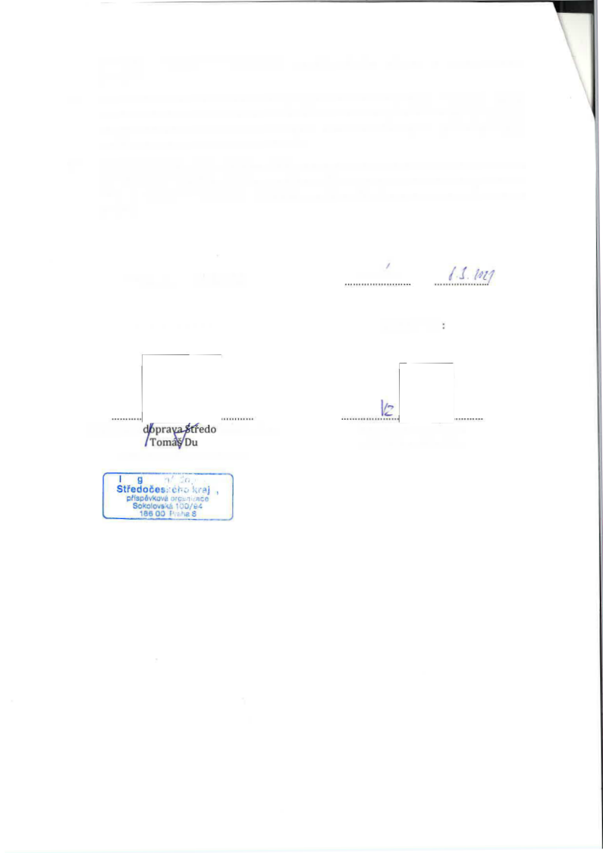

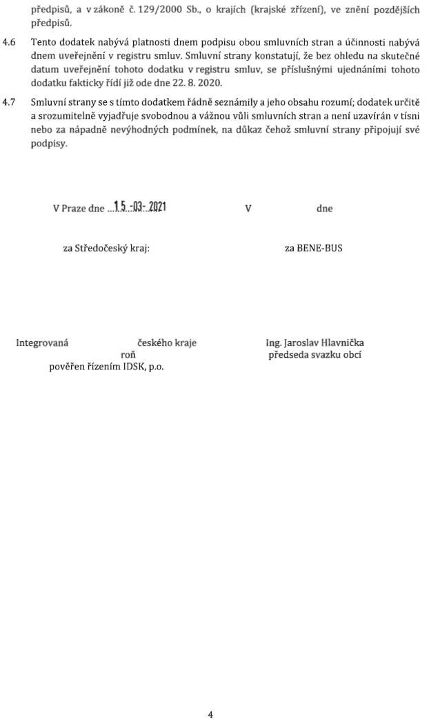
předpisů, a vzákoně č. 129/2000 Sb., O krajích [krajské zřízení), ve znění pozdějších
předpisů.
4.6 Tento dodatek nabývá platnosti dnem podpisu obou smluvních stran a účinnosti nabývá
dnem uveřejnění V registru smluv. Smluvní strany konstatují, že bez ohledu na skutečné
datum uveřejnění tohoto dodatku v registru smluv, se příslušnými ujednáními tohoto
dodatku fakticky řídí již ode dne 22. 8. 2020.
4.7 Smluvní strany se S tímto dodatkem řádně seznámily a jeho obsahu rozumí; dodatek určitě
a srozumitelně vyjadřuje svobodnou a vážnou vůli smluvních stran a není uzavírán v tísni
nebo za nápadně nevýhodných podmínek, na důkaz čehož smluvní strany připojuji své
podpisy.

\
l
\

V / dne ..~Ä.4._m7 I
// //ú 24;
V Praze dne ...1..5..7U3T..2[l21
I
I
za Středočeský kraj: za BENE-BUS: 1
I

Integrovaná c pra ředočeského kraje
A Tomáš/Duroň
pověřen řízením IDSK, p.o.
I-,J f.hi.;ﬂ LW3
'cha kraje,
lntegrov„ Středočeský
příspěvková orç.ﬂn‹z"ı=ıce
Sokolovská 100/94
186 OO P.";l'ıB 8

4

Ing. Jaroslav Hlavnička předseda svazku obcí
"ˇˇ""""
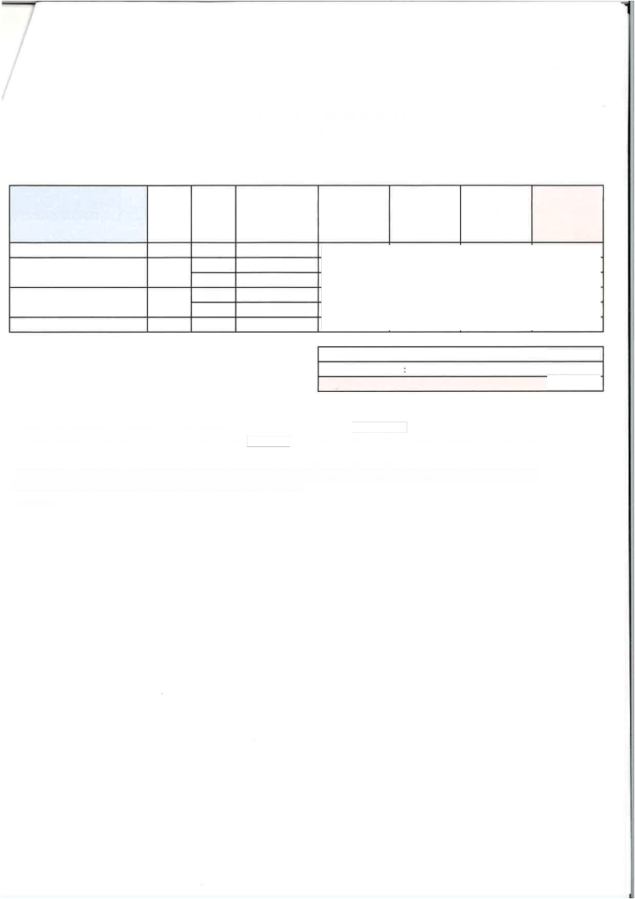

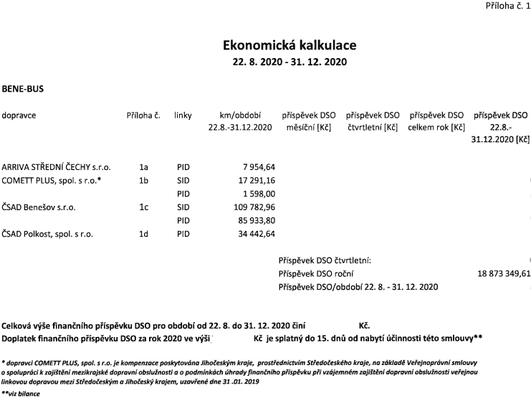

BENE-BUS

Ekonomická kalkulace
22. 8. 2020-31. 12. 2020

Příloha Č. 1

dopravce

Příloha č. linky km/období
22.8.-31.12.2020

příspěvek DSO měsíční [KČ]

příspěvek DSO Čtvrtletní [KČ]

příspěvek DSO celkem rok [Kč]

příspěvek DSO
22.8.-
31.12.2020 [KČ]

ARRIVA STŘEDNÍ ČECHY s.r.o. la PID 7 954,64 COMETT PLUS, spol. S r.o.* lb SID 17 291,16
n
PID 1 598,00
ČSAD Benešov s.r.o. lc SID 109 782,96 PID 85 933,80
ČSAD Polkost, spol. S r.o. 1d PID 34 442,64

Příspěvek DSO čtvrtletní:
I
I
Příspěvek DSO roční: 18 873 349,61 Příspěvek DSO/období 22. 8. - 31. 12. 2020
N
I

Celková výše ﬁnančního příspěvku DSO pro období od 22. 8. do 31. 12. 2020 činí Kč.
Doplatek ﬁnančního příspěvku DSO za rok 2020 ve výši. Kč je splatný do 15. dnů od nabytí účinnosti této smlouvy"
* dopravci coMETr PLUS, spol. S r.o. je kompenzace poskytována Jíhočeským kraje, prostřednictvím Středočeského kraje, na základě Veřejnoprávní smlouvy o spolupráci k zajištění mezikrajské dopravní obslužností a o podmínkách áhradyﬁnončního příspěvku pří vzájemném zajištění dopravní obslužnosti veřejnou linkovou dopravou mezí Středočeským a Jihočeský krajem, uzavřené dne 31 .01. 2019
"víz bilance
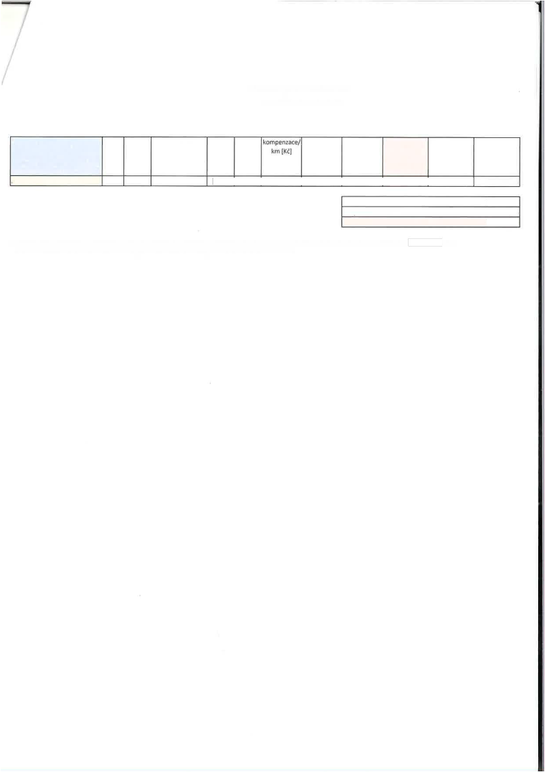

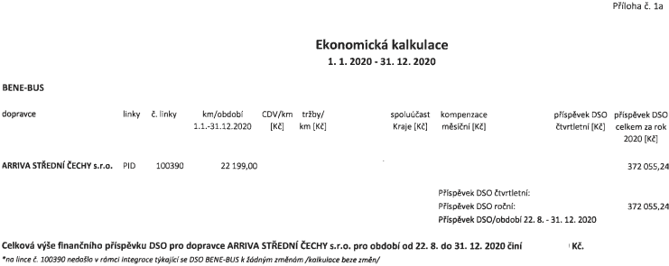

BENE-BUS

Ekonomická kalkulace
1. 1. 2020 - 31. 12. 2020

Příloha Č. la

1
dopravce linky Č. linky km/období
1.1.-31.12.2020

CDV/km
[KČ]

tržby/ km [KČ]
-‹ -‹ -‹ -1 -‹ ﬂ

kompenzace/
km [KČ]

kompenzace měsíční [Kč]
spoluúčast Kraje [KČ]

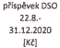
příspěvek DSO
22.8.-
31.12.2020
[KČ]

příspěvek DSO čtvrtletní [Kč]

příspěvek DSO celkem za rok 2020 [Kč]
ARRIVA STŘEDNÍ ČECHY S.I'.O. PID 100390 22 199,00 372 055,24

Příspěvek DSO Čtvrtletní:
Příspěvek DSO roční: 372 055,24 Příspěvek DSO/období 22. 8. - 31. 12. 2020
Celková výše ﬁnančního příspěvku DSO pro dopravce ARRIVA STŘEDNÍ ČECHY s.r.o. pro období od 22. 8. do 31. 12. 2020 činí Kč. *ná lince č. 100390 nedošlo v rámci integrace týkajíclse DSO BENE-BUS k žádným změnám /kalkulace beze změn/
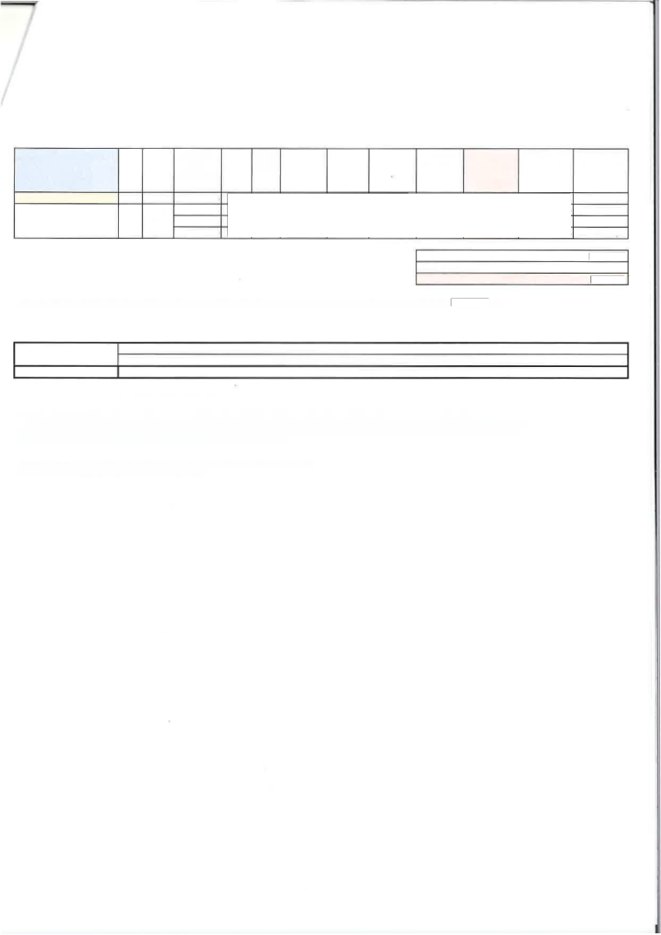

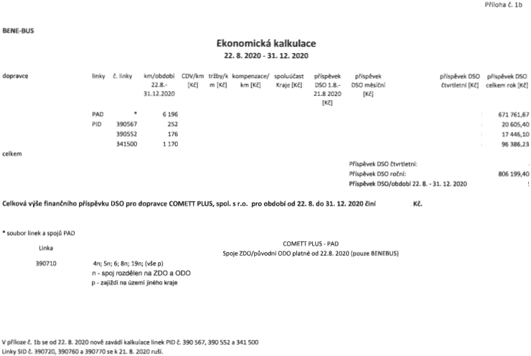

BENE-BUS

Ekonomická kalkulace
22. 8. 2020 -31. 12. 2020

Příloha Č. lb
dopravce linky Č. linky km/období
22.8.-
31.12.2020

CDV/km [Kč]

tržby/k m [Kč]

kompenzace/
km [Kč]

spoluúčast Kraje [KČ]

příspěvek DSO 1.8.- 21.8.2020 [Kč]

příspěvek
DSO měsíční
-‹ -‹ -x
[KČ]

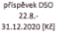
příspěvek DSO
22.8.-
31.12.2020 [KČ]

příspěvek DSO čtvrtletní [KČ]

příspěvek DSO celkem rok [Kč]
COME1T PLUS, spol. S r.o."ú PAD ^{=ı=} 6 196 671 761,67
PID 390567
390552
341500
252 20 605,40 176 17 446,10
1 170 96 386,23
celkem
Příspěvek DSO Čtvrtletní:
Příspěvek DSO roční: 806 199,40 Příspěvek Dso/øhøıøhi 22. 8. Ú 31. 12. 2020
Celková výše ﬁnančního příspěvku DSO pro dopravce COME1T PLUS, spol. S r.o. pro období od 22. 8. do 31. 12. 2020 činí Kč.

ııı soubor linek a spojů PAD
Linka
390710 4n; 5n; 6; 8n; 19n; (vše p)
n - spoj rozdělen na ZDO a ODO.
p - zajiždí na území jiného kraje

COMETT PLUS - PAD
Spoje ZDO/původní ODO platné od 22.8. 2020 (pouze BENEBUS)
vcí COMFIT PLUS, spol. S r.o. je kompenzace poskytována Jihočeským kraje, prostřednictvím Středočeského kraje, na základě Veřejnoprávnismlouvy
O spolupráci k zajištění mezikrajské dopravní obslužností o o podmínkách úhrady finančního příspěvku při vzájemném zajištění dopravní obslužností veřejnou linkovou dopravou mezi Středočeským a Jihočeský krajem, uzavřené dne 31 .01. 2019
* "dopro
V příloze Č. lb se od 22. 8. 2020 nově zavádí kalkulace linek PID Č. 390 567, 390 552 a 341 500 Linky SID č. 390720, 390760 a 390770 se k 21. 8. 2020 ruší.

I
I

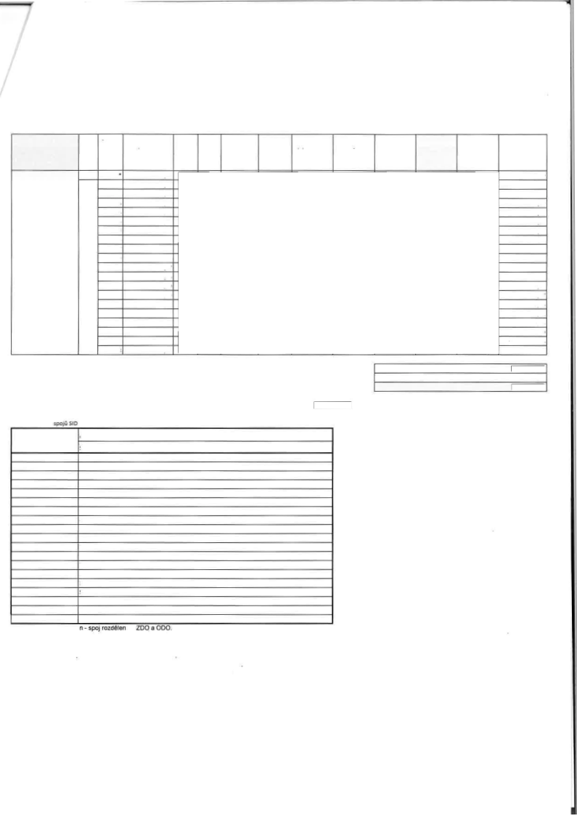

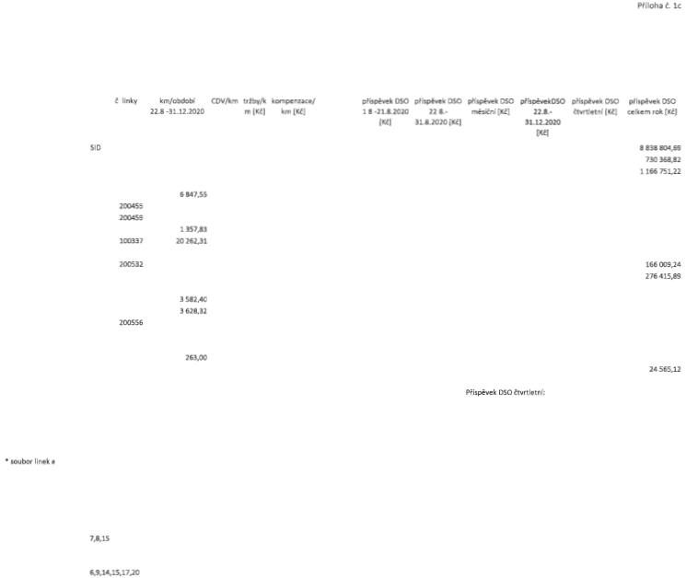

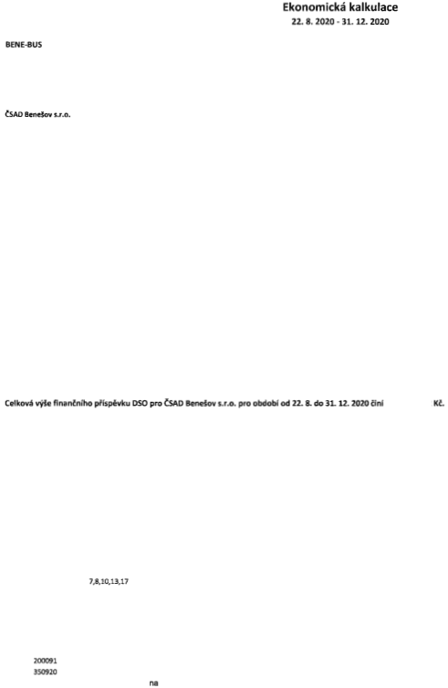

BENE-BUS

Ekonomická kalkulace 22. 8. 2020 n 31. 12. 2020

Příloha Č. lc
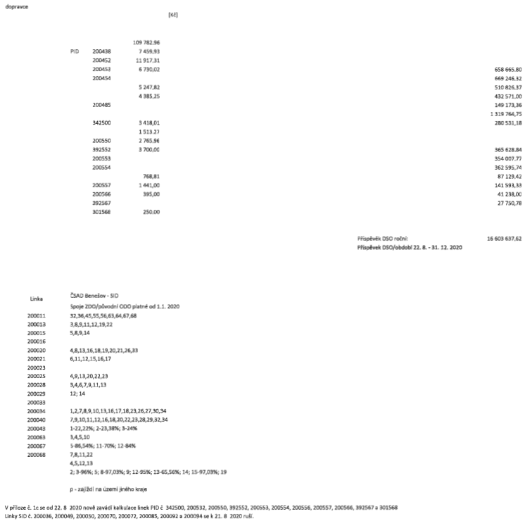
dopravce

linky Č. linky km/období
22.8.-31.12.2020

CDV/km [Kč]

tržby/k m [KČ]

kompenzace/ km [Kč]

spoluúčast Kraje [KČ]

příspěvek DSO 1 8.-21.8.2020
[KČ]

příspěvek DSO
22.8.-
31.8.2020 [KČ]

příspěvek DSO měsíční [Kč]

příspévekDSO
22.8.-
31.12.2020
[KČI

příspěvek DSO čtvrtletní [KČ]

příspěvek DSO celkem rok [Kč]
ČSAD Benešov s.r.o.

saD I 109 782.96 8 838 804,69
saD I 109 782.96 8 838 804,69
PID 200438 7 459,93 730 368,82
200452 11917.31 1 166 751,22
200453 6 730,02 658 665,80
200454 6 847.55 669 246,32
200455 5 247,82 510 826,37
200459 4 385,25 432 571,00
200485

149 173,36
100337 20 262,31 1 319 764,75 342500 3 418,01 280 531,18 200532 1 513,27 166 009,24 200550 2 765,96 276 415,89 392552 3 700,00 365 628.84 200553 3 582.410 354 007,77 200554 3 628.32 362 595,74 200556 768,81 87 129,42 200557 1441,00 141 593,33 200566 395,00 41 238,00 392567 263,00 27 750,78 301568 250.00 24565,12
1 357,83
Příspěvek DSO čtvrtletní:
Příspěvěk DSO roční: 16 603 637,62 Příspěvek DSO/období 22. 8. -. 31. 12. 2020
Celková výše ﬁnančního příspěvku DSO pro ČSAD Benešov s.r.o. pro období od 22. 8. do 31. 12. 2020 činí Kč.
* soubor Inek a spojů SID
Linka

ČSAD Benešov - SID
Spoje 2DO/původní ODO platné od 1.1. 2020
200011 32,36,45,55,56,63,64,67,68
200013 3,8,9,11,12,19,22
200015 5,8,9,14
200016 7,8,15
200020 4,8,13,16,18,19,20,21,26,33
200021 6,11,12,15,16.17
200023 6,9,14,15,17,20
200025 4,9,13,20,22,23
200028 3,4,6,7,9,11,13
200029 12; 14
200033 7,8,10,13,17
200034 1,2,7,8,9,10,13,16,17,18,23,26,27,30,34
200040 7,9,10,11,12,16,18,20,22,23,28,29,32,34
200043 1-22,22%; 2-23,38%; 3-24%
200063 3,4,5,10
200067 5-86,54%; 11-70%, 12-84%
200068 7,8,11,22
200091 4,5,12,13
350920 2; 3-96%; 5; 8-97,03%; 9, 12-95%; 13-65,56%; 14; 15-97,03%; 19
n - spo] rozdělen na ZD a
p - za]
íždí na území jiného kraje
V příloze Č. 1c se od 22. 8. 2020 nově zavádí kalkulace linek PID Č. 342500, 200532, 200550, 392552, 200553, 200554, 200556, 200557, 200566, 392567 a 301568 Linky SID č. 200036, 200049, 200050, 200070, 200072, 200085, 200092 a 200094 se k 21. 8. 2020 ruší.

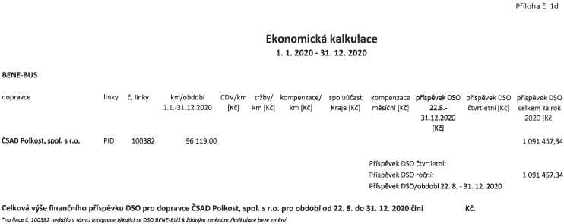

BENE-BUS

Ekonomická kalkulace
1. 1.2020-31. 12. 2020

Příloha č. 1d
dopravce linky č. linky km/období
1.1.-31.12.2020

CDV/km [Kč]

tržby/ km [KČ]

kompenzace/
km [KČ]

spoluúčast Kraje [KČ]

kompenzace měsíční [Kč]
ﬂ

příspěvek DSO
22.8.-
31.12.2020
[KČ]

příspěvek DSO čtvrtletní [Kč]

příspěvek DSO celkem za rok 2020 [KČ]
ČSAD polkost, spol. S r.o. PID 100382 96 119,00 1 091 457,34

Příspěvek DSO Čtvrtletní:
Příspěvek DSO roční: 1 091 457,34 Příspěvek DSo/obdobi 22. 8. - 31. 12. 2020
Celková výše finančního příspěvku DSO pro dopravce ČSAD Polkost, spol. S r.o. pro období od 22. 8. do 31. 12. 2020 činí Kč.
'na łírıce č. 100382 nedošlo V rámci in tegráce týkající se DSO BENE-B
US I: žádným změnám /kałkułáce beze změn/
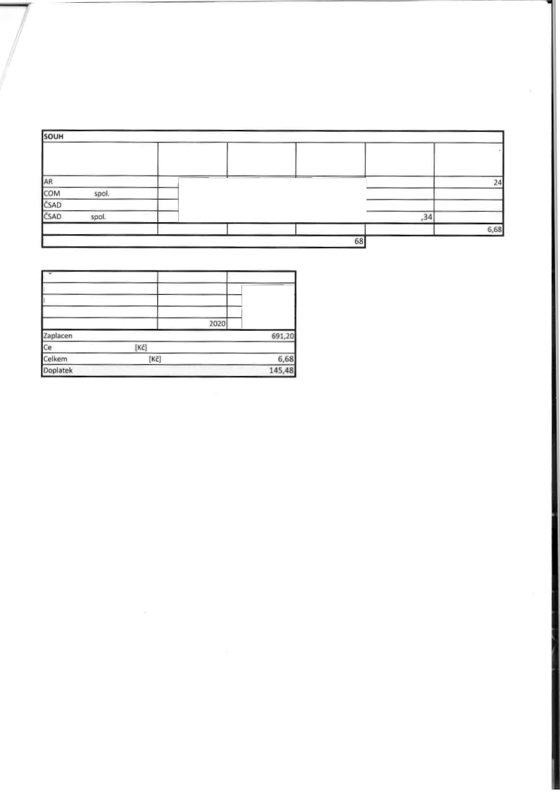
,Nr

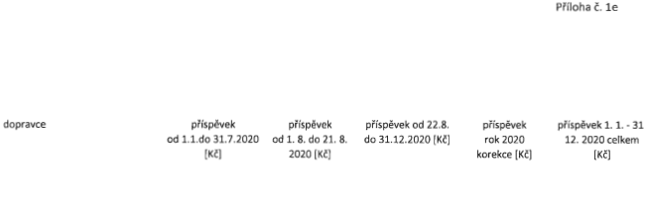
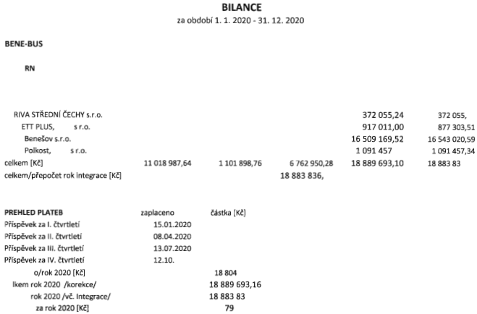

BENE-BUS

SOUHRN

BILANCE
za období 1. 1. 2020 - 31. 12. 2020

Příloha č. le
příspěvek 1. 1. - 31.
12. 2020 celkem
-‹ ₋₁
dopravce příspěvek
od 1.1.do 31.7.2020
[KČ]
příspěvek
od 1. 8. do 21. 8.
2020 [KČ]
příspěvek od 22.8. do 31.12.2020 [KČ]
příspěvek
rok 2020
korekce [Kč]
[KČ]
ARRIVA STŘEDNÍ ČECHY s.r.o. 372 055,24 372 055,24 COMETT PLUS, spol. S r.o. 917 011,00 877 303,51 ČSAD Benešov s.r.o. 16 509 169,52 16 543 020,59 ČSAD Polkost, spol. S r.o. 1 091 457,34 1 091 457,34 celkem [KČ] 11 018 987,64 1 101 898,76 6 762 950,28 18 889 693,10 18 883 836,68
ı
I
celkem/přepočet rok integrace [la]' 18 883 836,68
L
_|

zaplaceno částka [KČ]
Příspěvek za I. čtvrtletí 15.01.2020
PŘEHLED PLATEB
Příspěvek za II. čtvrtletí 08.04.2020
Příspěvek za III. čtvrtletí 13.07.2020
Příspěvek za IV. čtvrtletí 12.10.2020
Zaplaceno/rok 2020 [Kč] 18 804 691,20 Celkem rok 2020 /korekcel [Kč] 18 889 693,16 Celkem rok 2020 /vč. Integrace/ [KČ] 18 883 836,68 Doplatek za rok 2020 [Kč] 79 145,48
I ı
.I

